1年生 ―Windows端末にいかに慣れるかー
パソコンは、学習に使う道具の一つです。紙・鉛筆に慣れるのと同様、この時期にパソコンに慣れる時間をふんだんに確保してあげてください。そうすれば、2年生以降、スキルトレーニングが軽減できます。

学校として、1年生を「パソコン操作に慣れる時期」として位置付けることを提案します。
単なる体験ではありません！！

以下、2021年度1年生に実施した内容をまとめます。

時期 | 実践内容 | 注意点
6月 | 初めてタブレット  保管棚からの出入  ログイン  シャットダウン | ＊GIGAスクールのWHY？を説明  大人になった時に、社会で活躍するみんなのために貸し出すもの。  ＊パスワードは、おうちの鍵と同じ。教えない。  ＊持ち方＝机の上を片付けてから、赤ちゃん抱っこで運ぶ  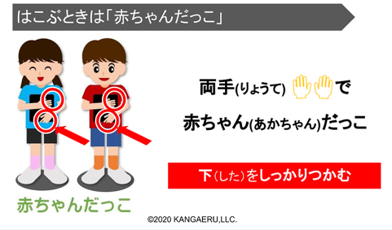  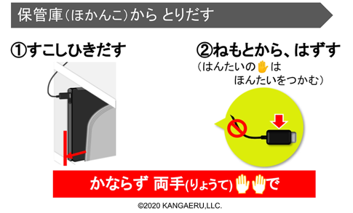  https://www.thinkrana.com/introduction より
6月 | ロイロノート  お絵描き 写真 | ＊初期ログイン時に、ふりがなモードを選択してログインする。やり方：  https://help.loilonote.app/%E3%80%8C%E3%81%B2%E3%82%89%E3%81%8C%E3%81%AA%E3%80%8D%E3%81%A7%E5%88%A9%E7%94%A8%E3%81%99%E3%82%8B%E6%96%B9%E6%B3%95-617f91f22c7e51001dce398b  ＊提出機能を利用する場合、お名前が「ふりがな」になっていることを確認。なっていない場合は、校内管理者に依頼する。  ＊写真と手書き文書を融合して、アサガオ記録を残そうとしたが、失敗。  パソコンのスペック不足が原因
 | キュビナ | ＊課題配布機能「ワークブック」を使用。事前操作が必要。  ＊キュビナを実施するために、キュビナボタンをタスクバーに配置。TEAMSからの起動は難しいと判断したため。  ＊事前作業は、お手伝いガールズ（4名程度）に手伝ってもらった。  ＊特に国語がよかった。多様な問題に触れ、学力が伸びた。
 | ミライシード | ＊授業では扱わなかったが、ミライシードもキュビナと同様の作業を行っておき、子供達が自由にアクセスできるようにしておいた。  ＊ポイントが貯まることを喜んでいた。ただ、同じ問題を繰り返すことでポイントを貯める操作を繰り返していたことが気にかかった。  ＊色塗り、スタンプ機能がある。発見し、やり始めた子がいた。
9月 | ビスケット  お絵描き＋  プログラミング | ＊これをきっかけに、パソコン人気が爆発！  ＊プログラミング思考をつけたいというより、パソコン操作に慣れること、電源のONOFFに慣れることを目標して、楽しんだ。生活科「生き物と仲良し」の代替単元として位置づけた。目標は十分に達成できた！  参考：ビスケットであそぼう 園児・小学生からはじめるプログラミング (ぼうけんキッズ)
 | QRコード読み込み | ＊授業で行おうとしたが、失敗  パソコンのスペック不足が原因  ＊動画を表示したい場合は、GIGAスタートページからのリンクで飛べると案内した。（京都市の場合）
10月 | デジタル書籍  よもっか  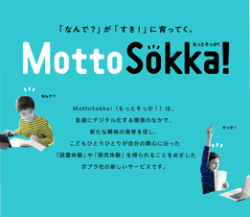 | ＊SSO不対応だったものの、新しいログイン操作に手間取る子はいなかった。  ＊図鑑、昔話、多様な種類の本にアクセスできることが人気だった。  ＊「絵本がちゃ（絵本がガチャガチャのように出てくる機能）」も人気だった。  ＊無料期間制度を活用し、校内に導入。
 | タイピング  プレイグラムタイピング  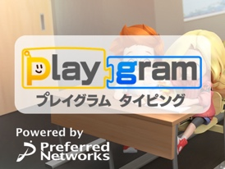 | ＊画面にキーが表示されるので、アルファベット、ローマ字がわからない子でも挑戦できる。  ＊最終レベルにまで進んだ子が5人いた。  ＊ローマ字に興味を持ち、ローマ字カードを自作し、ローマ字を探求し続けていった子がいた。
12月 | ロイロ 授業活用（算数・国語） | ＊提出機能の使用  ＊カードの作成・複製・連結・拡大・縮小操作の確認  ＊国語：  「昔話」：順番並び替え（絵や文字）や、好きな場面に丸をする  「ものの名前」：Xチャートでくだものなどを分類  ＊算数：  文章題の読み取り、絵にする
 | 文字入力 | ＊ロイロ上で入力を行った。  ＊ソフトウェアキーボードを活用（フリック入力）  ＊スタンプ機能を発見し、たくさんのスタンプを並べていた。
1月 | 研究発表  ロイロ活用 | ここまでの取り組みで積み上がった1年生のスキルを学校全体に共有した。
 | 学校アンケート実施  Teams⇨Forms | ＊夏前は、紙での実施だったが、冬は、デジタルで応答させた。  全く問題はなかった。  ＊アンケートの自由記入欄に、デジタルキーボードを使って入力していた子が複数名いた。
 | インターネット検索 | ＊検索結果がわかりやすい「画像検索」を実施。  次々と出てくる美しい写真に、子どもたちは大喜びだった。
2月 | 音声入力 OneNote | ＊現段階では、ロイロでの音声入力は、できない。  ＊音声による日記（クラスノートブック活用）がつけられないかと模索したが、隣の子の声が混じってしまい、うまく機能が使えなかった。
 | Teamsリフレクト | ＊実施したものの、継続しなかった。  ＊1−５点の点数を選ぶ活用はできるが、その後、自分の気分を表す言葉を選ぶ場面で、漢字表記で1年生には不向きだった。さらに、詳細を記入ができるが、1年生は、文字入力スキルが不十分なので、このツール活用は、難しかった。マイクロソフトに改善依頼済み
3月 | ZOOM体験

＜1年生と取り組む上で＞
- 書写の時間 文字練習＋コグトレ＋自分のお勉強（パソコンも可）とした。
パソコンに興味がある子は、どんどん探求していった。その探求は、クラス中に広がっていった。
パソコン操作に苦手を感じる子には、それを矯正せず、折り紙、粘土、お絵描きなども可とした。

- やりたがらない子がいる。
そういう子は、一人１台にこだわらず、上手な子の見学で良い。
見ているうちにやりたくなるケースがほとんどだった。

- トップ集団を作る。先生だけでフォローしようと思わない。（パソコン操作のみに限りませんが）
全くやったことがない子と、それなりに経験がある子がいる。
それなりにできる子を伸ばせば、困っている子をサポートしてくれるようになる。
秋以降は、「教えてあげてー、任せるわー」と、発生するトラブルをほとんど子供達で解決していた。

- 動画閲覧は禁止とした。
動画には、調べ学習や、興味の探究において優れた点もあるが、1年生の活用を見ていると、ただの娯楽として眺めている姿が多かったため。

- 休み時間の活用を希望する子もいたが、不可とした。学校では、パソコンに慣れることも大切だが、友達と外で遊ぶことも大切だと思っていることを伝えた。

